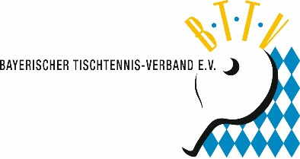
Kontaktdatenerhebungsbogen (Einzelbogen)
zur Erhebung personenbezogener Daten gemäß Rahmenkonzept Sport

Nachfolgende Daten werden von u.g. verantwortlicher Stelle zum Zweck der möglichen Nachverfolgung von Infektionsketten im Zusammenhang mit Covid-19 gemäß Rahmenkonzept Sport vom 10.6.2021 https://www.verkuendung-bayern.de/baymbl/2021-401/ erhoben:
Vorname, Name:
Tel-Nr. oder
E-Mail-Adresse und
Anschrift mit Straße, PLZ, Ort:
Datum:
Zeitraum (von-bis):

Ohne vollständige und korrekte Angaben darf ein Zutritt zur Sportstätte nicht gewährt werden.
Eine Übermittlung dieser Informationen darf ausschließlich zum Zweck der Auskunftserteilung auf Anforderung gegenüber den zuständigen Gesundheitsbehörden erfolgen. Die Dokumentation ist so zu verwahren, dass Dritte sie nicht einsehen können und die Daten vor unbefugter oder unrechtmäßiger Veränderung geschützt sind. Die Daten sind nach Ablauf eines Monats zu vernichten. Die Sportanlagennutzer sind bei der Datenerhebung entsprechend den Anforderungen an eine datenschutzrechtliche Information gemäß Art. 13 der Verordnung (EU) 2016/679 in geeigneter Weise über die Datenverarbeitung zu informieren.

Verantwortlicher für die Datenverarbeitung:
Name des Vereins/Betriebes etc.: _______________________________________
Anschrift: __________________________________________________________

